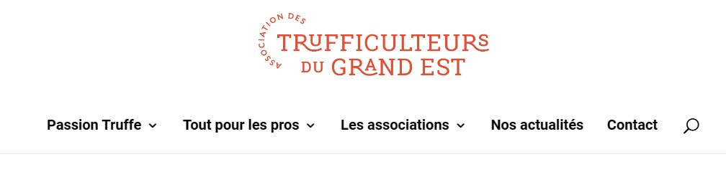

**Les associations**

**Haut du formulaire**

**Bas du formulaire**

**Marché aux truffes à Eguisheim 28 et 29 octobre 2023**

**6ème édition du marché aux truffes**

La **Fête du Champignon** d’Eguisheim accueille pour sa 6ème édition le Marché aux Truffes Officiel d’Alsace, organisé par l’Association « [Truffes d’Alsace](https://truffe-grand-est.com/2020/05/14/truffes-alsace/) » les **28 et 29 octobre 2023 de 10h à 18h**.

Le marché est organisé par l’association Truffes d’Alsace dont le Président est Bernard VONFLIE, avec le concours de l’Association des Trufficulteurs du Grand Est (ATGE) représentée par son Président Stéphane PHILIPPE.**5 à 6 vendeurs** seront présents pour proposer des truffes de la Région.

Toutes**les truffes vendues sur place seront contrôlées individuellement et certifiées** (espèce, degré de maturité) selon le règlement « Label ATGE » établi et accepté par les vendeurs.

Ce contrôle garantit la traçabilité et la qualité des truffes. Ce contrôle sera réalisé en public sur la Place du Château samedi et dimanche matin.

Afin de découvrir les différentes variétés de truffes locales, les visiteurs pourront visiter une exposition et prendre part à des petites conférences thématiques animées par Bernard VONFLIE.

Les [pépinières Naudet](https://www.pepinieres-naudet.com/) seront également présentes pour proposer des arbres truffiers à la vente.

Ce marché aux truffes est organisé dans un cadre exceptionnel, le village d’Eguisheim, élu village préféré des français en 2013.

La Fête du Champignon est un lieu de rencontres, de partage et d’échanges pour les passionnés de champignons. Retrouvez tout le programme de la Fête du Champignon [en cliquant ici](https://www.tourisme-eguisheim-rouffach.com/Fr/Faire/Agenda-manifestations/Fete-champignon-f253000610.html).